PRETURI RENOVARI APARTAMENTE 0729309784 ediartist@yahoo.com www.renovari-case.ro 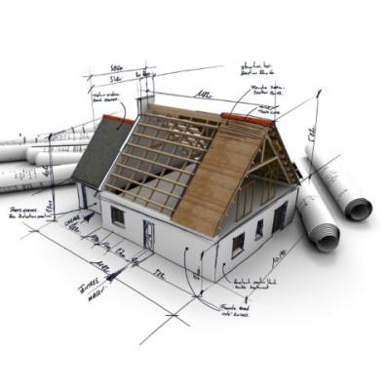 Pret renovare garsoniera: intre 4.695 lei si 5.995 lei
Pret renovare apartament 2 camere: intre 5.995 IEI si 7.295 lei
Pret renovare apartament cu 3 camere: intre 7.295 lei si 8.495 lei
Pret renovare apartament cu 4 camere: intre 8.495 lei si 9.850 lei.
Preturile de mai sus includ:
- consultanta gratuita in selectarea si achizitionarea materialelor necesare lucrarilor de amenajari interioare
- consultanta gratuita pentru a gasi cele mai bune solutii de amenajare interioara
- transportul gratuit al materialelor de constructii, din locul unde sunt lasate de firma distribuitoare
- protejarea bunurilor cu folie speciala (mobila, parchet, obiecte voluminoase care nu pot fi mutate)
- demolarea camarilor sau a spatiilor de nefolosinta la cererea proprietarului (daca nu sunt ziduri de rezistenta)
- decopertare pereti
- demontat usi
- gletuire pereti
- reparat glafuri geamuri
- reparat glafuri usi dupa schimbarea usilor
- aplicare coltare de aluminiu
- aplicare amorsa si vopsea lavabila alba sau colorata, in functie de nuantele alese de client
- montat faianta, inclusiv coltare faianta
- montat gresie, inclusiv plinta gresie
- decopertare pardoseli
- turnare sape autonivelante (daca este cazul)
- montat parchet laminat sau stratificat (pentru parchet masiv se percepe cost suplimentar)
- montat plinta parchet laminat
- montat praguri de trecere parchet laminat
- curatenie generala dupa terminarea lucrarilor
Pot interveni costuri suplimentare in cazul:
- turnarii sapei clasice, in functie de grosime
- montarii usilor (80 lei/usa, cu suruburi si dibluri, pentru rezistenta)
- amenajarii balcoanelor
- demolarii unor ziduri
- instalatiei electrice
- instalatiei si obiectelor sanitare.
Preturile nu contin TVA.
Plata sa face esalonat, in transe, pe parcursul derularii lucrarilor.
Preturile pot suferi modificari in functie de complexitatea lucrarilor, de stare apartamentului, de cerintele beneficiarului, de materialele utilizate, etc.

